学校給食における食物アレルギー対応について（概要版）
令和２年１０月
鳥取市教育委員会
〇はじめに
学校給食における食物アレルギー対応の基本的な考え方は、アレルギーを有する児童生
徒が、他の児童生徒と同じように給食時間を安全に、かつ楽しんで過ごせるようにすることです。
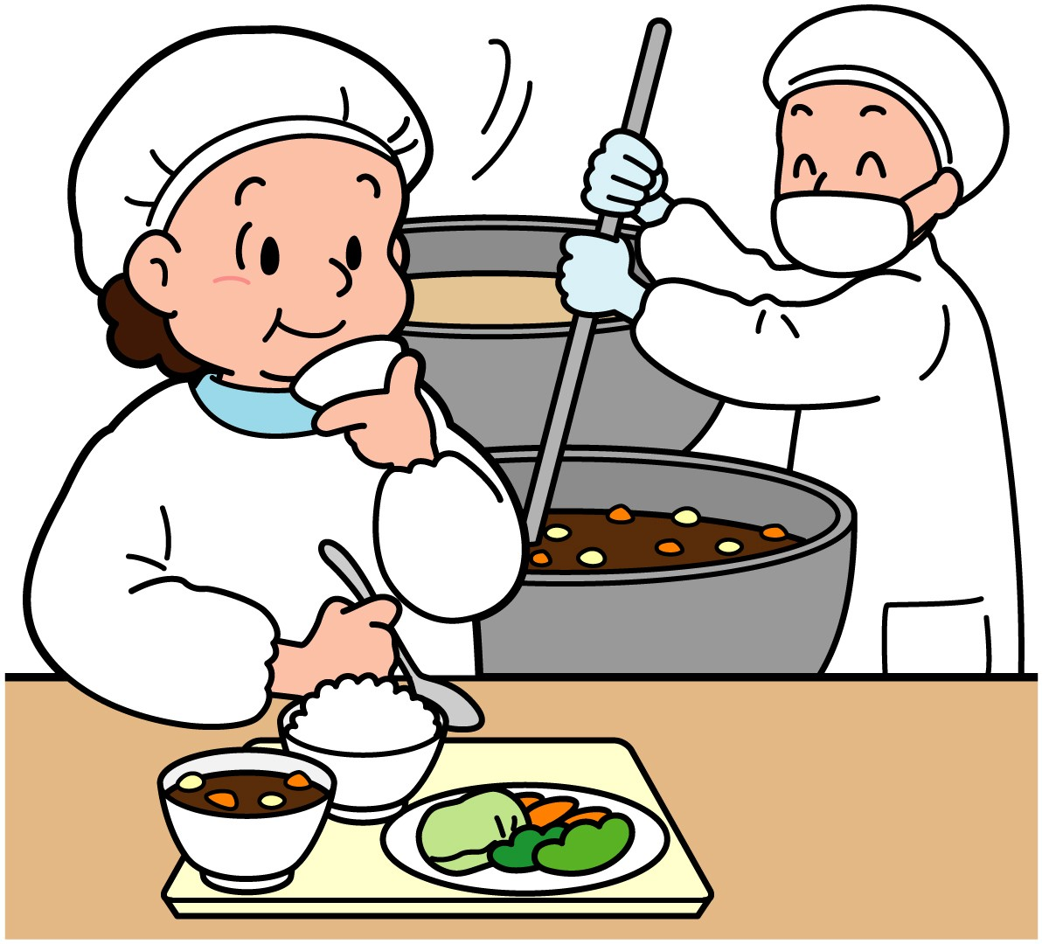
そのためにも、安全性の確保を最優先とし、全ての教職員、調理場及び教育委員会関係者、医療関係者、消防関係者等が相互に連携し、共通認識のもと、組織的に対応することとしています。

○食物アレルギー対応の実施内容について
卵・乳のアレルギーを有する児童生徒を対象に、「卵・乳の除去食・代替食の対応給食」を実施しています。

（※）【除去食・代替食の提供について】
①アレルギー原因食物が卵・乳のみの場合に対応します。卵・乳に加え、その他の
原因食物がある場合の対応はできません。
②安全性確保のため、微量なコンタミネーションでアナフィラキシーを起こす可能性がある場合は対応できません。（アナフィラキシー既往歴がある場合、医師の診断により対応が異なります。）
③医師の診断による「学校生活管理指導表」に基づき、面談実施後に決定します。
○食物アレルギー対応の流れについて

保護者との連絡を密にすることによって、児童生徒の状況を確認しながら、成長に合わせて適正に対応していくこととし、医師の診断による「学校生活管理指導表」に基づき、面談等の実施後、食物アレルギー対応を行うこととします。

(1)食物アレルギー対応の周知及び対象者の把握
全児童生徒の保護者へ調査票を配布し、対応の周知及び対象者の把握を行います。
(2)個別面談の実施
卵・乳の除去食・代替食の対応給食を希望する場合等、個別の対応が必要な児童生徒の保護者と個別面談を実施し、面談調書を作成します。
(3)食物アレルギー対応委員会での対応の検討
保護者からの提出書類、面談調書等に基づいて、食物アレルギー対応委員会を開催し、対象児童生徒に対する食物アレルギー対応について、個別に対処方法を検討します。
(4)対応の決定通知
除去食・代替食の対応給食の実施決定について、保護者へ通知します。
(5)保護者の承諾
除去食・代替食の対応給食の実施決定について、保護者より承諾書を提出していただきます。
(6)食物アレルギー対応の実施
学校給食における食物アレルギー対応を開始します。

お願い
鳥取市では、現状の給食施設で食物アレルギー対応を実施するため、原因食物の混入による事故防止の観点から、多くの食材を取り扱うアレルギー対応は困難と考えます。そのため、児童生徒に最も多い原因食物である卵・乳の除去食・代替食の提供による対応を行います。学校給食の安全を確保することからも、保護者の皆様のご理解とご協力をいただきますようお願いします。
なお、ソバ・落花生（ピーナッツ）は給食で使用していません。

※医師の診断による「学校生活管理指導表」の交付を受ける場合には、証明書・診断書料金が必要となります。
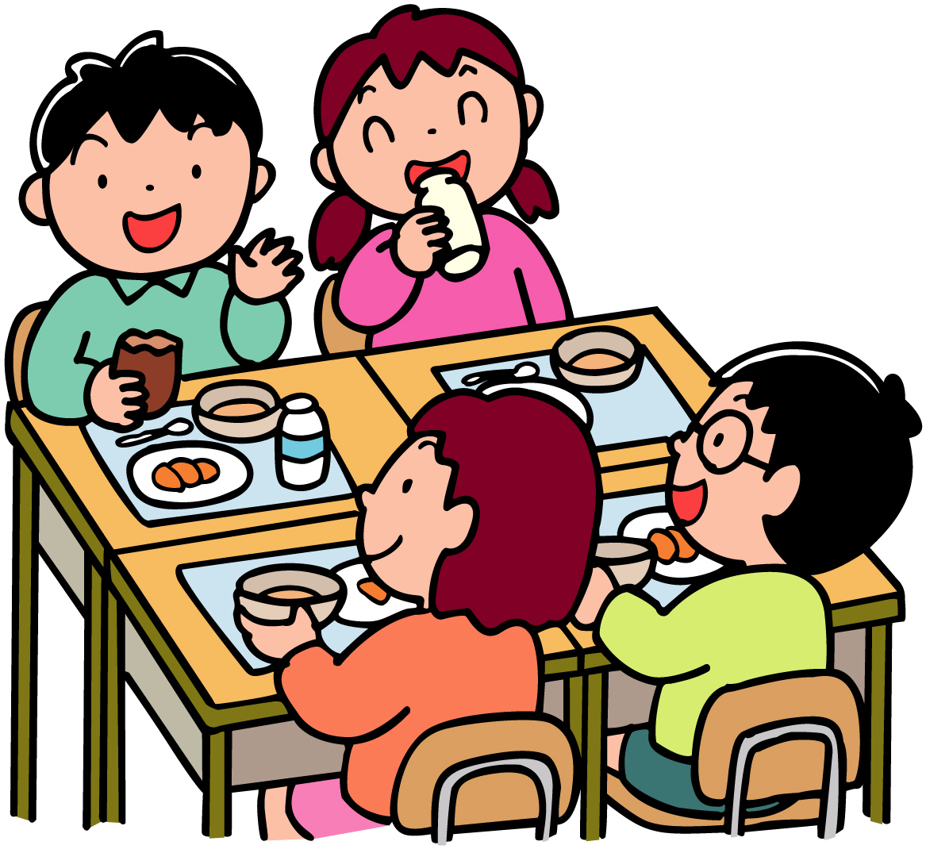

担当課：学校保健給食課
学校給食係
連絡先：TEL 0857-30-8417

